**Объявление № 22-2017 (18.09.2017)[1]**

**К сведению собственников квартир № 49, 50, 52, 53!**

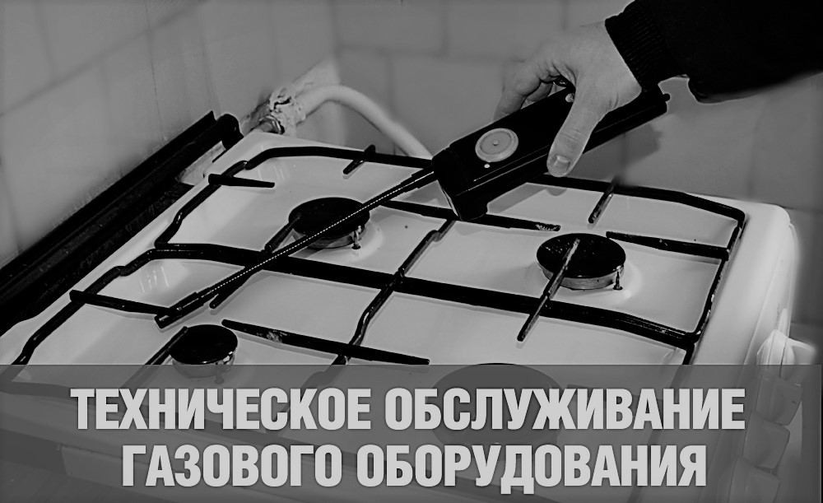

**Просим представить копии договоров на обслуживание газового оборудования в Ваших квартирах.**

Правление ЖСК

1. [**http://gsk-pobeda.ucoz.ru/news/objavlenie_22_obrashhenie_k_sobstvennikam_kvartir**](http://gsk-pobeda.ucoz.ru/news/objavlenie_22_obrashhenie_k_sobstvennikam_kvartir) **_49_50_52_53/2017-09-18-129**